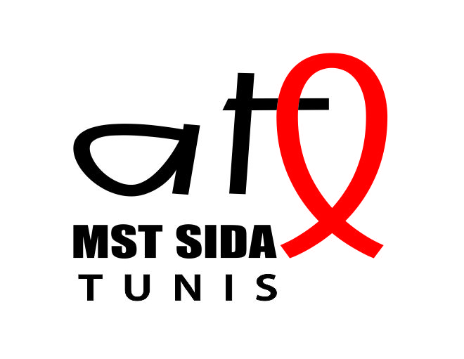Termes de Référence Recrutement Assistant(e) juridique
Recrutement Assistant juridique
Dans le cadre de la mise en œuvre de la subvention VIH Sida du programme de partenariat avec le Fonds Mondial de lutte contre le Sida, la tuberculose et le paludisme, ATL MST SIDA Tunis recrute un assistant juriste.
Responsabilités
L’assistant juriste est responsable du conseil, orientation et accompagnement juridique des bénéficiaires de l’association.
Référents
Référent hiérarchique : Coordinatrice générale de l’ATL MST sida Tunis
Résultats attendus
Les populations clés, les populations vulnérables et personnes vivant avec le VIH bénéficient d’une offre au sein des SR de services d’information et d’accompagnement juridique
Tâches
- Superviser les activités des Agents communautaires d’aide au recours juridique (ACRJ) ;
- Rencontrer les victimes et évaluer leur(s) dossier(s);
- Apporter conseil et orientation des victimes ;
- Assurer la liaison des victimes à des services juridiques ;
- Tenir et suivre les dossiers d’orientation juridique et d’accompagnement judiciaire en collaboration avec les avocats ayant suivi les cas et les affaires concernés et auprès des tribunaux ;
- Élaborer un rapport trimestriel des dossiers traités.
- Renforcer les connaissances des bénéficiaires en matière d’information juridique.
- Documenter les témoignages des bénéficiaires.
- Documenter le processus de prise en charge juridique des bénéficiaires.
-Assurer l’aide légale des bénéficiaires de l’association.
Reporting
- Assure l’information et reporting mensuel/trimestriel/annuel
- synthétise, rédige, formalise des expériences, capitalise les acquis.
Profil et compétences et qualifications requises
- Niveau universitaire en droit (ou équivalent) ;
- Connaissance des procédures pénales et système judiciaire;
- Une bonne connaissance des populations clés et vulnérables ;
- Une bonne maîtrise de l’arabe et du français ;
- Aptitude organisationnelle rigoureuse, aptitude de communication, d’écoute active, un fort sens d’observation et d’analyse ;
Aptitudes
- Faire preuve d’ouverture d’esprit et de discrétion;
- Etre a l’aise en groupe, savoir gérer les situations conflictuelles;
- Etre capable de prendre des décisions
- Etre capable de travailler sous pression;
- Avoir un esprit de synthèse et d’analyse
- Etre capable de travailler en équipe
Conditions du Poste
- Contrat : salarié, prestataire de service
- Basé à Tunis
- Date de démarrage souhaitée : 1 Fevrier 2024
- Rémunération : selon barèmes en vigueur au sein de l’ATL MST sida, Tunis
Comment postuler
Pour postuler, veuillez envoyer ce qui suit :
ü Un Curriculum Vitae.
ü Une copie du diplôme
ü Une lettre de motivation
A l’adresse mail suivante A l’adresse mail suivante « atlsidatunis@gmail.com »en précisant dans l’objet « Poste Assistant(e) juridique» et ce avant le vendredi 26 janvier 2024 à 23h59.
Aucun dossier manquant ne sera pris en considération lors de la sélection

